CÂMARA MUNICIPAL DE ITAPEVI

**ENCAMINHA-SE**

17/05/2022

_______________________

**PRESIDENTE**



**Indicação Nº 1488/2022**

**Súmula**: Solicito ao Executivo Municipal a possibilidade de parceria junto ao Governo do Estado de São Paulo, para a duplicação da SP-274, Rodovia Engenheiro Renê Benedito Silva, no trecho entre a Rotatória da Cohab e a entrada da cimenteira Santa Rita.

**INDICO** à Mesa, depois de ouvido o douto plenário na forma regimental vigente, que seja oficiado ao Excelentíssimo Prefeito de Itapevi Senhor Igor Soares, quanto a possibilidade de parceria junto ao Secretaria de Estado de Logística e Transportes para a duplicação da SP-274, Rodovia Engenheiro Renê Benedito Silva, no trecho entre a Rotatória da Cohab e a entrada da cimenteira Santa Rita

**Justificativa**

Senhor Presidente;

Senhoras Vereadoras;

Senhores Vereadores;

A solicitação prende-se ao fato de que esta rodovia é uma ligação entre as rodovias Castello Branco e Raposo Tavares, duas grandes estradas, portanto com a duplicação, ela possibilitará o desenvolvimento de toda a região em torno dela. Tanto o desenvolvimento de São Roque, quanto o desenvolvimento aqui de Itapevi.

Haja vista, a importância, solicito apoio dos nobres pares para aprovação do requerido.

Sala das Sessões Benvindo Moreira Nery, 12 de maio de 2022.

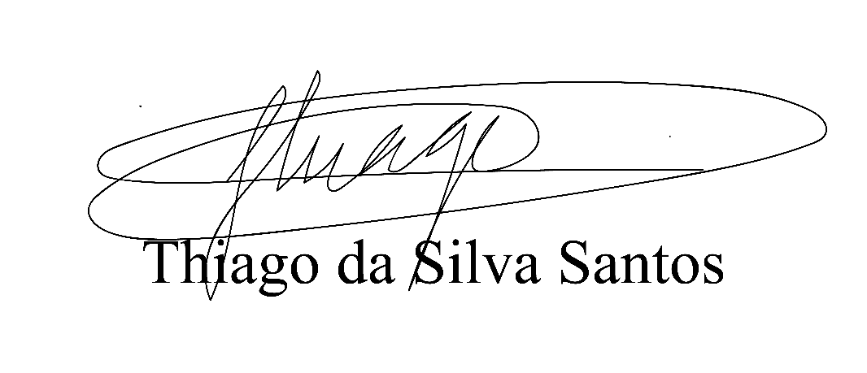

Vereador Thiaguinho Silva

Vice-Presidente

Líder do governo